 | Carátula para entrega de prácticas
Facultad de Ingeniería |  | Laboratorio de docencia

Laboratorios de computación
salas A y B

Profesor: | Rodriguez Espino Claudia
Asignatura: | Fundamentos de programación
Grupo: | 4
No de Práctica(s): | 8
Integrante(s): | Sánchez Hernández Luis Ricardo
No. de Equipo de cómputo empleado | 36
Semestre: | 2019-2
Fecha de entrega: | 06-04-2019
Obervaciones:

CALIFICACIÓN: __________

Objetivos:
Elaborar programas en lenguaje C que incluyan las estructuras de selección if, if-else, switch y ternaria (o condicional) para la resolución de problemas básicos.

Actividades:
- Elaborar expresiones lógicas/condicionales utilizadas en las estructuras de selección y realizar su evaluación.
- Elaborar un programa en lenguaje C para cada estructura de selección.

1.-Cálculo del error experimental
#include <stdio.h>

/*
Este programa permite calcular el error matemático a partir de dos
valores (a y b) ingresados desde la entrada estándar (el teclado), a partir de la fórmula:
E = |a – b|
Donde a es el valor real y b es el valor aproximado o viceversa.
*/
int main(){
double a, b, res;
printf("Calcular el error matemático E = |a - b|\n\n");printf("Ingrese el valor de a:\n");
scanf("%lf",&a);
printf("Ingrese el valor de b:\n");
scanf("%lf",&b);
res = a < b ? b-a : a-b;
printf("El error matemático de\n");
printf("| %lf - %lf | es %lf\n", a, b, res); return 0;

}
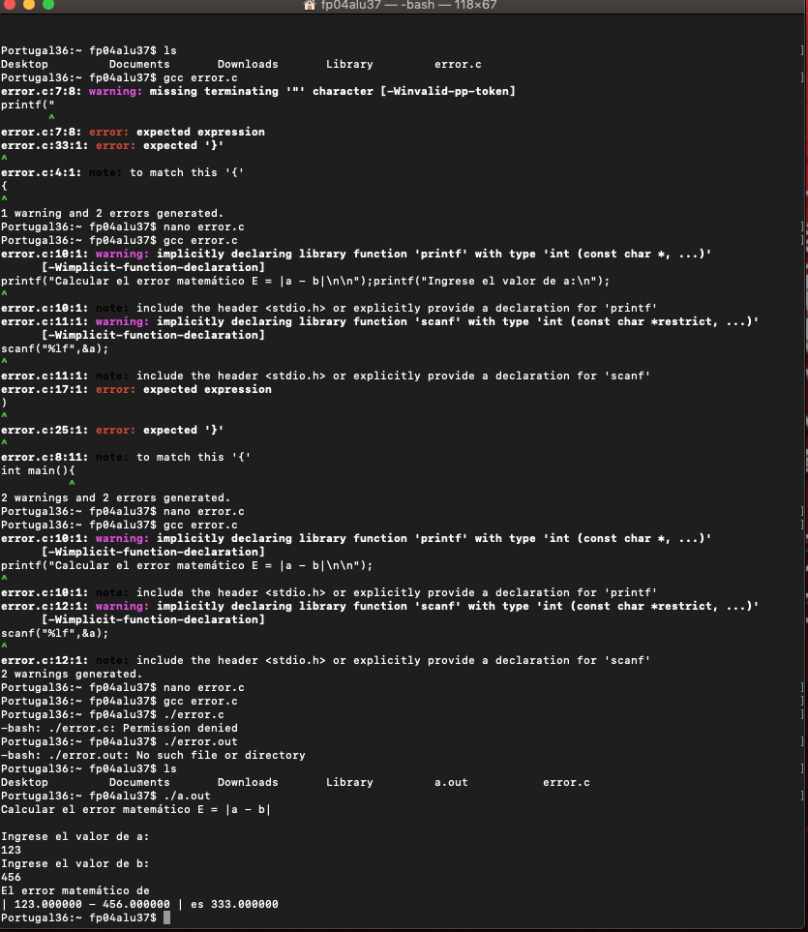

2.-Menú de los dias con mensaje motivacional

#include <stdio.h>

/*
Este programa permite elegir una opción del menú a partir del entero

ingresado. La opción se lee desde la entrada estándar (el teclado). */
int main(){
// Los valores de una enumeración son enteros y constantes
enum diasSemana {LUNES, MARTES, MIERCOLES, JUEVES, VIERNES, SABADO, DOMINGO}; int op;
printf("Ingrese el día de la semana.\n");
printf("1) Lunes\n");
printf("2) Martes\n");
printf("3) Miércoles\n");
printf("4) Jueves\n");
printf("5) Viernes\n");
printf("6) Sábado\n");
printf("7) Domingo\n");
scanf("%d", &op);
switch(op-1){ case LUNES:
case MARTES:
printf("Inicio de semana.\n"); break;
case MIERCOLES:
printf("Mitad de semana.\n"); break;
case JUEVES:
printf("¡Casi inicia el fin de semana!\n"); break;
case VIERNES: case SABADO:
printf("¡Fin de semana!\n"); break;
case DOMINGO:
printf("Día de descanso.\n"); break;
// No se necesita default

}
return 0; // Valor entero en hexadecimal }

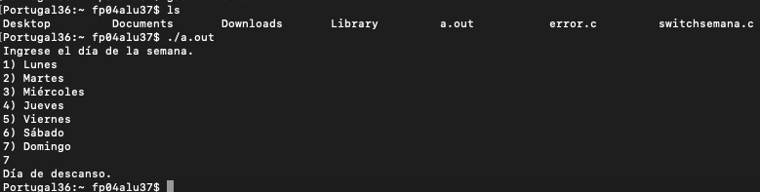3.-Menú con opción de altas bajas y cambios.
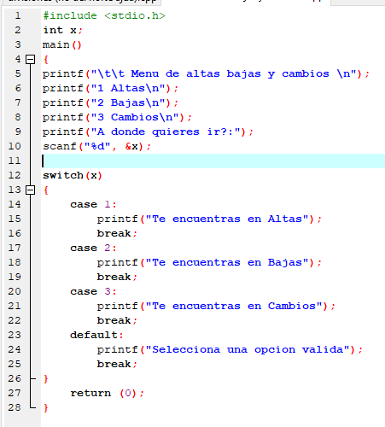

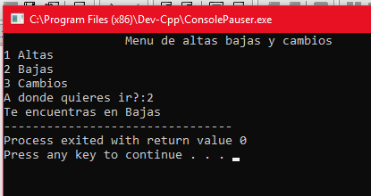

4.- Programa para la resolución de ecuaciones dependiendo del valor que el usuario ingrese
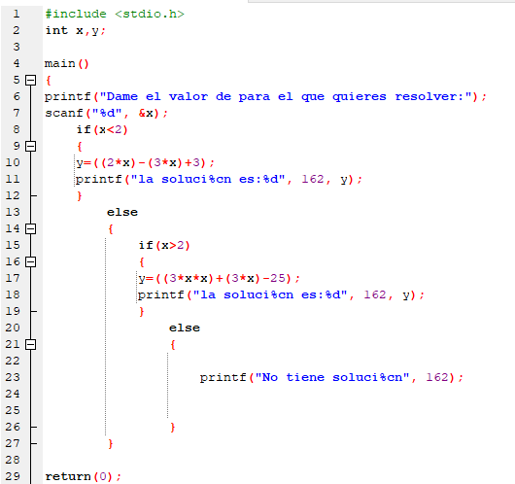

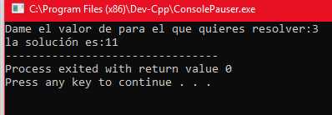

Conclusiones:
En esta práctica hicimos uso de las estructuras de selección para elaborar programas que nos ayuden a observar la utilidad de las mismas, pudiendo concluir que son de gran utilidad al momento de hacer programas que interactúen con el usuario, ya que nunca sabemos que es lo que va a ingresar por medio del teclado, por lo que es mejor estar preparado, aparte de que si no tuviéramos estas estructuras de selección tendríamos que hacer un programa entero para la infinidad de cosas que se pueden ingresar a través de un teclado.

